Экологическое развлечение в подготовительной к школе группе
"Помоги природе!"
Цель: Развитие экологическо-осознанного интереса к планете Земля.
Задачи:
1.Образовательная: способствовать установлению причинно-следственных связей на основе понимания зависимости жизнедеятельности живых существ от условий среды их обитания;
- формирование у детей основ экологической культуры, грамотного поведения на природе;
-изучение экологических проблем;
- вовлечение детей в экологическую деятельность.
2. Развивающая: развитию умения слушать друг друга, дополнять ответы товарища, уточнять их, доказывать свое мнение, рассуждать.
Воспитатель:
На планете Земля случилась беда,
Все стало исчезать,
К нам пришла темнота,
Всё гибнет вокруг, как никогда!
Плачет солнышко в дыму,
Помоги скорей ему.
В руку кисточку возьми
Солнцу радугу верни!
Если хочешь быть счастливым - сделай мир вокруг красивым!
1. На мониторе появляется солнышко в дыму. Детям раздаются листы белой бумаги, краски, кисти, стаканы с водой. Дети рисуют яркое солнышко и радугу.
Воспитатель: Молодцы ребята! Вот и солнце ярче светит, говорит спасибо детям!
После рисования на мониторе появляется картинка с рисунком про лес.
Ребенок: Не желаешь жить на свалке? Убери в контейнер банки!
Ребенок: Мусор, фантики, бумагу оставлять в лесу не надо! Сохраним природу мать!
Все дети: Будем мусор убирать!
2. Детям предлагается игра: «Уберем мусор в лесу». На полянке разбросан мусор разного вида (из бумаги, картона, пластика, полиэтилена). Дети перебирают мусор по корзинам. Воспитатель рассказывает, как будет перерабатываться мусор, что мусор положено сортировать; из старой бумаги мы можем получить: салфетки, туалетную бумагу, газету и т.д.
Из пластика- пластиковые разные бутылки, упаковки .
Из полиэтилена- можно получить пластмасс.
На мониторе появляется картинка с насекомыми, животными, природой!
Воспитатель: Все ликует и поет, жизнь у природы идет! Спасибо все живое нам говорит!
3. Ребята я хочу вам предложить собрать пазлы, где мы с вами сможем увидеть природу в опасности. Вы мне расскажите, как ее нужно оберегать.
На столе лежат пазлы с картинками:
1.Загрязнение водоема
2.Мусор возле дома на детской площадке
3.Газы от машин
Дети собрали пазлы, побеседовали с воспитателем.
4. Ребята вынесли лозунги:
1. Кто мусор свой не убирает, того никто не уважает!
2.Чтобы была нам благодарна Земля- Чистоту соблюдайте везде и всегда!
5. В заключении дети рассказывают стихи про природу.
Мы любим лес в любое время года,
Мы слышим речек медленную речь…
Все это называется – природа,
Давайте же всегда ее беречь!
Беги, жучок,
Сверчи, сверчок,
И бабочка — лети...
Я обижать не буду вас,
Счастливого пути!

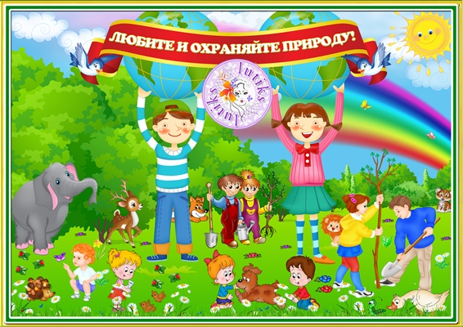

Приложения к развлечению


